Vier-Phasen-Modell | 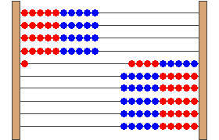
Beispiel: Rechenrahmen |  | 08.02.2015

Im Folgenden soll kurz erläutert werden, wie Sie Ihrem Kind schnell und anschaulich helfen können, mit Rechenhilfen (Rechenrahmen) umzugehen und diese sinnvoll einzusetzen. Dabei gibt es vier Phasen. Zunächst wird noch ganz konkret mit dem Material (Rechenrahmen) gearbeitet und darüber gesprochen. Später wird das Material immer weiter in den Hintergrund treten und nur noch in der Vorstellung Ihres Kindes als Rechenhilfe funktionieren. Wichtig ist in allen Phasen, dass Ihr Kind jeden Schritt deutlich erklärt. Stellen Sie gezielte Fragen, um sich zu vergewissern, dass Ihr Kind alle einzelnen Schritte verstanden hat.
Die vier Phasen werden beispielhaft an Aufgaben mit Zehnerübergang, wie z.B. 48 + 7 erarbeitet.
Phase 1 – Konkretes Arbeiten mit dem Rechenrahmen

- Ihr Kind stellt zunächst am Rechenrahmen die 48 ein. WICHTIG: Lassen Sie Ihr Kind genau erklären, wie es dies macht. „Zuerst stelle ich 4 Reihen ein, das sind die Zehner, dann noch 8 Einzelne, das sind die Einer. Dann habe ich 48.“
- Nun sollte Ihr Kind erkennen, dass es nicht alle 7 auf einmal dazu schieben kann, sondern diese in zerlegter Form (erst 2 und aus der nächsten Reihe noch 5) schieben muss. WICHTIG: Lassen Sie Ihr Kind auch hier genauestens erklären, wie es das macht. „Ich schiebe nun zur 48 erst 2 dazu, weil 2 die verliebte Zahl der 8 ist. Dann sind wir bei 50 angekommen (Zehnerstopp). Nun muss ich aus der nächsten Reihe noch 5 Kugeln schieben, dann habe ich insgesamt 7 Kugeln dazu geschoben. Das Ergebnis der Aufgabe 48 + 7 ist 55.
Phase 2 – Rechnen nur noch mit Sicht auf den Rechenrahmen

- Ihr Kind soll Ihnen die Handlung aus Phase 1 so diktieren, dass Sie diese Handlung am Rechenrahmen vornehmen können. Beispiel K (Kind); E (Elternteil)
K: Stelle erst einmal die 48 ein.
E: Wie soll ich das machen?
K: Erst 4 ganze Reihen, dann 8 Einer. Dann 7 dazu.
E: Ich kann nicht 7 dazutun.
K: Dann erst 2, weil sie die „verliebte Zahl“ zu 48 ist.
E: Wie viele habe ich dann?
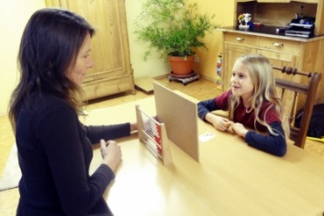
K: Dann haben wir 50, den Zehnerstopp. Nun noch die …
E: Denke an die Achterfreunde!
K: …die fehlenden 5. Dann ist das 55.
Phase 3 – Rechnen ohne Sicht auf den Rechenrahmen

- Ihr Kind soll diktieren, was Sie am Rechenrahmen (hinter einem Sichtschutz) schieben sollen. An dieser Stelle können Sie statt eines Sichtschutzes Ihr Kind auch einfach auffordern, die Augen zu schließen und bei Unsicherheit kurz zu gucken. Lassen Sie Ihr Kind auch in dieser Phase jeden Schritt genau erklären.
Phase 4 – Rechnen ohne Rechenrahmen

- In dieser Phase ist kein Rechenrahmen mehr vor Ort.
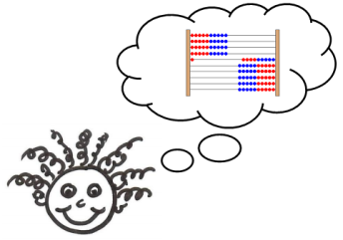
- Ihr Kind rechnet eine von Ihnen gestellte Aufgabe im Kopf, indem es sich die Aufgabe 48+7 mit Hilfe des Bildes eines Rechenrahmens im Kopf vorstellt.
- In dieser Vorstellung wird die Aufgabe eingestellt, geschoben und ausgerechnet, indem die zuvor gelernten Tricks aus den Phasen 1 bis 3 angewendet werden.

Sollte ihr Kind in einer der Phasen steckenbleiben, kehren Sie zur
vorherigen zurück! Nicht ganz von vorne beginnen!!

Sie können diese vier Phasen selbstverständlich auf viele mathematische Aufgabenstellungen übertragen,
wie z.B. die Zahlzerlegung oder die Addition mit Zehnerübergang etc.
Viel Spaß beim Üben! Bei Rückfragen stehe ich gern zur Verfügung!

